Jazyk generovaný gramatikou je regulární, protože jej rozpoznává násled G jeující automat.

M = ({S₀, S_{a}, S_{b}, S_{bc}, S_{bcb}}, {a, b, c}, δ, S₀,{S_{a}, S_{bcb}})

{b^{i}c^{i} | j≥0; 2i = 3j}

Pro všecha , 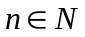
w = 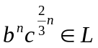

všechna rozdělení:
x = 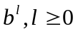
y = 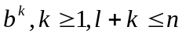
z = 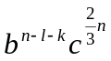

i = 2: w‘= xy²z = 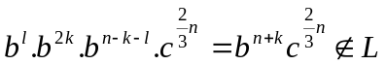
protože 2i = 3j => 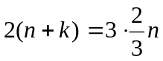
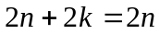
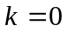spor protože 